Tecnicatura Superior en Programación

DICIEMBRE 2018

CHCRemerasApp

107488

Tecnicatura Superior en Programación Práctica Profesional

Cristian Hernán Ceballos

Agradecimientos:

Este trabajo está dedicado a mi novia Lore, a mi vieja María José, a mis hermanos, amigos, y a Digital Gánster, que siempre me apoyaron y me acompañaron en todas.

“Hoy se cierra un ciclo y se abrirán mil puertas”

Índice

# Introducción

1) Generalidades

1.1 Objetivo del Sistema

1.2       Límite (Desde / Hasta)

1.3 Alcances

1.4 Dirigido a

1.5 Conocimientos básicos

1.6 Ayuda del sistema

2)    Página principal

2.1.      Acceso al sistema.

2.2      Menú principal

3) Gestiones

3.1 Transacciones

3.1.1) Nuevo Pedido

3.1.2) Agregar Remera

3.1.3) Lista de compras

3.1.4) Listado de pedidos

3.1.5) Detalle de un pedido

3.1.6) Procesos de un pedido

3.1.7) Nuevo proceso

3.1.8) Lista de procesos

3.2) Clientes

3.2.1) Nuevo Cliente

3.2.2) Listado Clientes

3.2.3) Editar un cliente

3.3) Remeras

3.3.1) Nueva Remera

3.3.2) Listado de Remeras

3.3.3) Editar  una remera

3.4) Diseños

3.4.1) Listado de diseños

3.5) Estadísticas

3.5.1) Remeras vendidas por tipo

3.5.2) Total vendido

3.5.3) Ciudades donde más se vende

3.5.4) Clientes que más compran

3.6) Ayuda

            INTRODUCCIÓN

# 1. Generalidades

1.1  Objetivo del sistema

Brindar información para la gestión de pedidos, gestión de clientes y gestión de productos, generando información para la toma de decisiones.

1.2  Límite (Desde/Hasta)

Desde que se registra un pedido., hasta que se cierra el pedido y se generan los reportes y estadísticas correspondientes.

1.3            Alcances

Gestión de pedidos:

·                   -Registrar datos del pedido

·                   -Registrar datos de ingreso a producción

·                   -Registrar datos del proceso de corte

·                   -Registrar datos del proceso de armado

·                   -Registrar datos del proceso de pintura

·                   -Registrar datos de cierre del pedido

·                   -Consultar y modificar datos del pedido

·                   -Generar y emitir informes y estadísticas de los pedidos

Gestión de Clientes:

·                   -Registrar datos de clientes

·                   -Consultar y modificar datos de clientes

·                   -Generar estadísticas de clientes

Gestión de Productos:

·                   -Registrar datos de los productos

·                   -Consultar y modificar datos de los productos

Generar y emitir informes.

# Manual de instrucciones

2) Pantalla principal

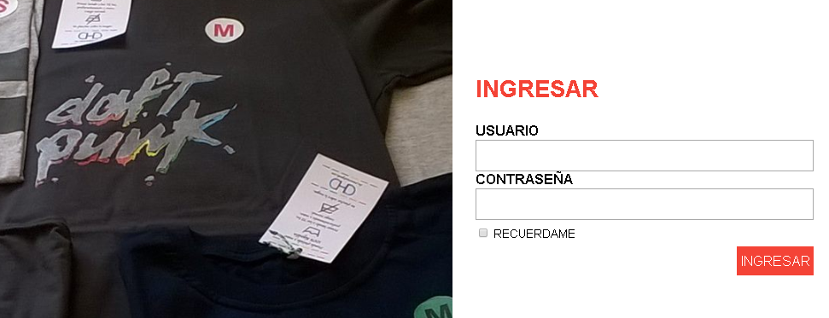

Figura 1. Pantalla Principal de ingreso al sistema

2.1) Acceso al sistema:

Para Acceder al sistema necesita conocer el usuario y contraseña *(Como se indica en la figura 1*)

Si desconoce esta información comuníquese con el administrador.

Una vez introducido su nombre de usuario y contraseña tiene que hacer clic en el botón ingresar, si los datos son correctos será redirigido automáticamente hacia la página de menú del programa,  si no, una advertencia le indicará lo contrario.

2.2) Menú principal: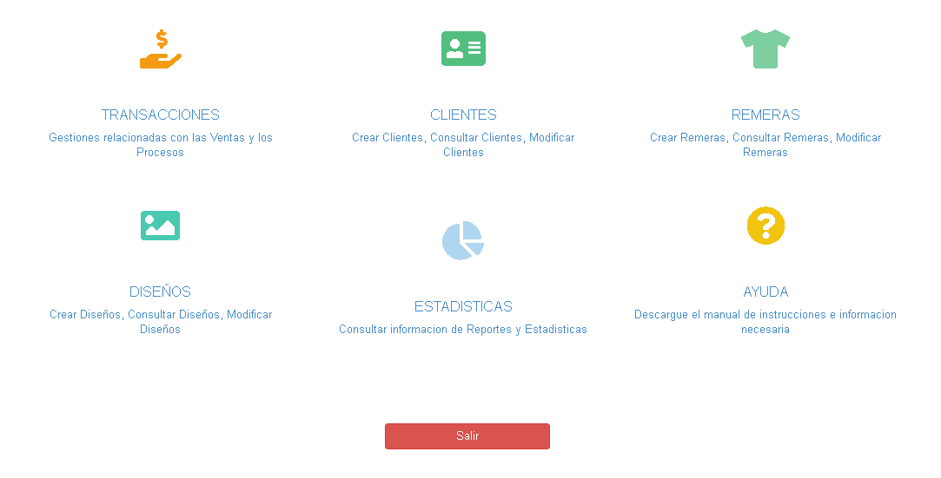

Figura 2. Pantalla de menú principal del sistema.

Aquí encontraremos:

* Las rutas hacia las diferentes gestiones (*Como vemos en la figura 2*)
* Un botón de ayuda,  en donde encontraremos el manual de instrucciones  e información necesaria para operar el sistema.
* Un botón para cerrar sesión.

3) Gestiones.



3.1) Transacciones:

Aquí podremos realizar gestiones relacionadas con las ventas y los procesos.

3.1.1) Nuevo Pedido: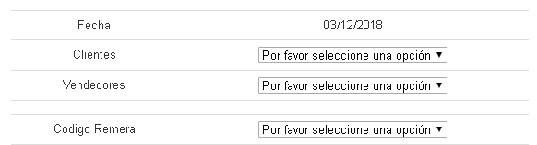

Figura 3. Imagen de menús desplegables

Para hacer un nuevo pedido sólo tiene que presionar el botón https://lh3.googleusercontent.com/IPaHSjT1-K_tgFMYCiXODG6MBN6EBxBMs8VUidln_Jsxs0gYXUsoFAT5-P2n184OW5JXa7pqBDQ44AfROAo9Rn_FWWzp2f-iP5Whl6udP5Bduk7NEoQWPFAkjLeOzQu_0oP0ax0N y será redirigido a una página donde deberá seguir los pasos para cargar los datos correspondientes a un nuevo pedido.  Cómo podemos observar tenemos la fecha de hoy, luego dos menús desplegables (*figura 3*) que nos ayudarán a completar el campo Cliente y Vendedor.

3.1.2) Agregar Remera: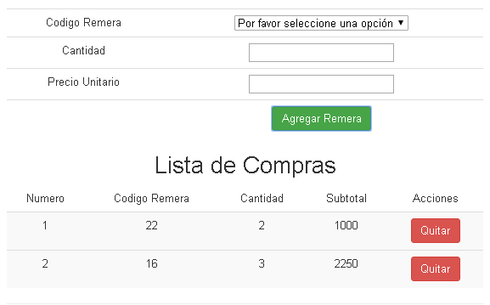

Figura 4. Se muestra el área de trabajo con dos remeras cargadas.

Para hacer una lista de compras debemos seleccionar una remera desde el menú desplegable correspondiente, ingresar la cantidad de unidades a vender,  ingresar el precio unitario correspondiente y presionar el botón https://lh5.googleusercontent.com/lijYE64wCMzojNfsBcuov4Rjk2mtwlyZ_5Fk9ANb3XyCdbdt0pDnwGMFeKR0KrP47WT2-oubmxStMu3oqad_e9mR5dWp1tLpECWsEPN4T1n6-xM6e1JsQFIZiB3sL4KfyaPUo7d9y la remera se agregará a la lista de compras. *Ver figura 4.*

3.1.3) Lista de compras:

Aquí encontraremos el número de remera agregado a la lista,  el código de la remera, la cantidad, y el importe subtotal.

Se pueden agregar la cantidad de remeras que crea correspondiente.

Si desea quitar una remera de la lista es tan sencillo como presionar el botón https://lh6.googleusercontent.com/CFWMiUWFTsp0iQ79c9p8iipMGNswX-xG0wMF1a7WoqUuHUDuPcCwAhTvcP_KcYYN_BdvkWEk-2PrJmKGtd0zYsU6Lxs3WE_QbQZX3cCcnKTAl1gIcGemmgibeKfWLJYIdK66hogZy confirmar la acción mediante el mensaje emergente.

Una vez cargados todos los datos presione el botón confirmar pedido https://lh6.googleusercontent.com/nTRwoqkh-hc6_MgwpuEBOQYlWYliJLrfLJLqcO6KwBxyLl8xrAdbjyuCw5SbKB6BYPugfgortxdVqEXlOXyynPi1rvUcOgS7Bw1iRYyIWCAQTnyXBBusv40Sxhd8hISMMU0u_Pq3Y guarde los cambios correspondientes.  Si todos los datos son correctos será redirigido a una página que le informará que el pedido se realizó con éxito y donde se podrá ver los detalles del mismo.

En caso de no completar algún campo correctamente el sistema se lo indicará con una señal de advertencia.

Si desea cancelar la operación presione el botónhttps://lh4.googleusercontent.com/oONGZK6WgFo8JYGF60GeyfBin3CScR-y_H5zdajDHmF_RAVjSrhfhaynZzycMAN-_Lj3dllCgcaMN0d6ylMz2toKsDQSyabSO2ruanjldypIten6o0O7GKmFPVGZa3P9aHjO_9tH.

*Nota: el botón atrás https://lh6.googleusercontent.com/IErBjBJkBbYv0skgon0T-6z8EcW6HVI4zdX6i7oBbZGyXt3950pa66tw1R3pCMdJn1GxT_B9tTjmsKwSNHUoo40ngbZMheMMrVggOL6seFrloM7lgff04hRKXVMf4tqhq0e0BQPi del navegador ha sido inhabilitado para evitar inconvenientes en todas las transacciones.*

3.1.4) Listado de pedidos:

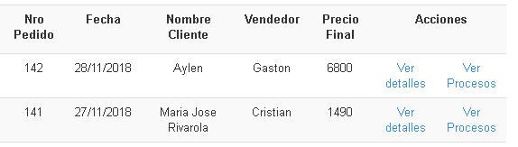*Figura 5. Pedidos ordenados de forma descendente por numero de pedido.*

En la pantalla  transacciones podemos observar una lista de pedidos ordenados de forma descendente según la fecha  de realizado dicho pedido (*figura 5*). De cada pedido podemos observar su número de pedido, la fecha, el nombre del cliente,  el nombre del vendedor, el precio final de ese pedido, sus detalles y sus procesos.

3.1.5) Detalle de un pedido: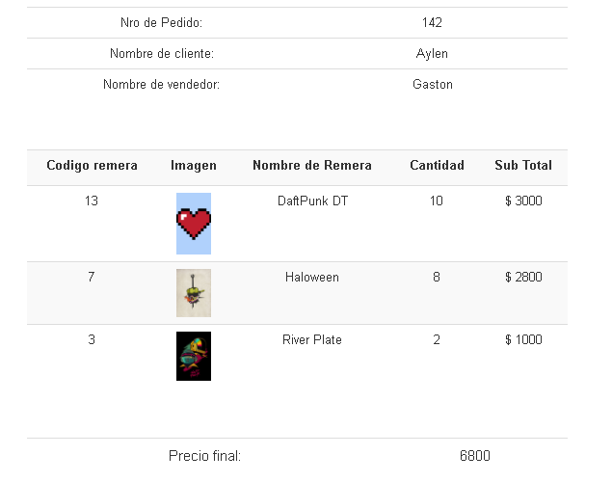

*Figura 6. Detalles de un pedido.*

En el ejemplo de la *figura 6* podemos observar que *Aylén* compró tres modelos de remeras diferente: de la remera 13 compró diez unidades, de la 7 ocho unidades y de la 3 dos. Y que el precio final es de $6800. Las imágenes en miniatura pueden ser ampliada haciendo clic sobre  ellas.Para salir de esta pantalla simplemente tiene que presionar el botón volver,  que se encuentra tanto en la parte superior izquierda de la página https://lh6.googleusercontent.com/CT8yPE-ZDkFvG-RC4ccF1d3Bgpy5c7AlQvuL2XboAo_UAA9pQnjcrC3xSTi8tjU6dbKMN51Ck_-AQuJ8YBPKwAqNJf6BZ-SDOEsmhkafLRWO3TIti3WhapqnqEHSShEUPgunmOLj  como en la parte inferiorhttps://lh5.googleusercontent.com/FgPtdtYkMZvPWVLwXmSrA206zHWUdf2filRTYHPMVWpchAXYemkmR7MSvTBhWHb-d3SzAKRxi75OwUY49yGIwcxvN8_hgieTSEDdwzaxhwAjxiz3f3XyWu8elGgHihirOHEasx1j.

3.1.6) Procesos.

En este sector tener un control preciso de la producción. Cada vez que se realiza un pedido se generará el proceso *Alta Pedido* automáticamente.

3.1.7) Nuevo proceso:

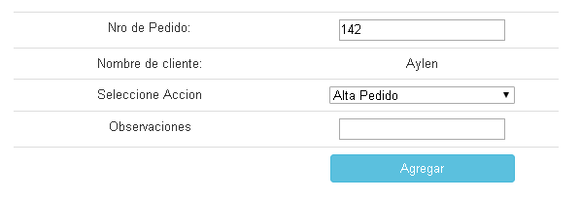

*Figura 7. Área de trabajo de Nuevo Proceso*

En la pantalla de carga de un proceso podemos observar que el número de pedido y el nombre del cliente ya se encuentran completados (*ver figura 7*), basta con seleccionar una acción y completar el campo observaciones con la observación correspondiente. Una vez completados estos campos presionamos el botón agregar, y si los datos son correctos se agregará este proceso a la lista.

3.1.8) Lista de procesos:

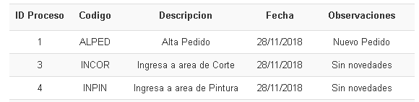

*Figura 8 Lista de Procesos con tres registros.*

Aquí (*en la figura 8*) vemos un número que identifica el proceso, código en letras,  una breve descripción de dicho código, la fecha en la que se realizó dicho proceso y sus observaciones.

Para salir de esta pantalla simplemente tiene que presionar el botón volver,  que se encuentra tanto en la parte superior izquierda de la página https://lh6.googleusercontent.com/CT8yPE-ZDkFvG-RC4ccF1d3Bgpy5c7AlQvuL2XboAo_UAA9pQnjcrC3xSTi8tjU6dbKMN51Ck_-AQuJ8YBPKwAqNJf6BZ-SDOEsmhkafLRWO3TIti3WhapqnqEHSShEUPgunmOLj  como en la parte inferiorhttps://lh5.googleusercontent.com/FgPtdtYkMZvPWVLwXmSrA206zHWUdf2filRTYHPMVWpchAXYemkmR7MSvTBhWHb-d3SzAKRxi75OwUY49yGIwcxvN8_hgieTSEDdwzaxhwAjxiz3f3XyWu8elGgHihirOHEasx1j.

Para salir de la pantalla transacciones presione el botón menú principal que se encuentra en la esquina superior izquierda de la pantalla. https://lh6.googleusercontent.com/3TR_m1F3u-WqwUb9gyecEif-g5Jn7FA08PpOO6DtEPDjEIrqBxYwYCgQX_MkS6UnZhJcnFFCBKfzKanJRzZzW9S9OI3J-jOOFdLLzN1mPPeSdLuLNUFCjkXj51GnPm3fy9apbZmp.



3.2) Clientes:

Aquí, crear clientes, consultar clientes y modificar clientes.

3.2.1) Nuevo Cliente:

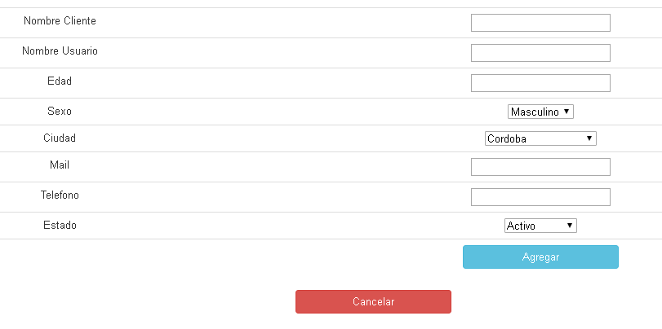

*Figura 9. Área de trabajo de Nuevo Cliente*

Para crear un cliente debemos hacer clic en el botón https://lh5.googleusercontent.com/-1fnHIZu3HYZ2tviizY5gYUovIWc33OpoRwHpeY5iaKVNyyziUb6cjn-bNFNzUJde6DwQyIv9szhQRynNVYTsWmZAZM9jpzi-YNi6DKTaBvJtP4U90R5TtAGmAbpwwGcJTbhIyABY seremos redirigidos al formulario correspondiente como se muestra en la *figura 9*,   el cual tiene que ser completado con el nombre del cliente, su nombre de usuario, su edad,  sexo, la ciudad donde pertenece, su dirección de correo electrónico y su teléfono. El campo estado estará completado por defecto como activo.  Una vez colocado los datos correspondientes Sólo queda hacer clic en el botón agregar.

Si los datos son correctos será  redirigido a la página de listado de clientes.

En caso de no completar algún campo correctamente el sistema se lo indicará con una señal de advertencia.

Si desea cancelar la operación presione el botón https://lh4.googleusercontent.com/oONGZK6WgFo8JYGF60GeyfBin3CScR-y_H5zdajDHmF_RAVjSrhfhaynZzycMAN-_Lj3dllCgcaMN0d6ylMz2toKsDQSyabSO2ruanjldypIten6o0O7GKmFPVGZa3P9aHjO_9tH.

*Nota:  el botón atrás https://lh6.googleusercontent.com/IErBjBJkBbYv0skgon0T-6z8EcW6HVI4zdX6i7oBbZGyXt3950pa66tw1R3pCMdJn1GxT_B9tTjmsKwSNHUoo40ngbZMheMMrVggOL6seFrloM7lgff04hRKXVMf4tqhq0e0BQPi del navegador ha sido inhabilitado para evitar inconvenientes en todas las transacciones.*

3.2.2) Listado Clientes:

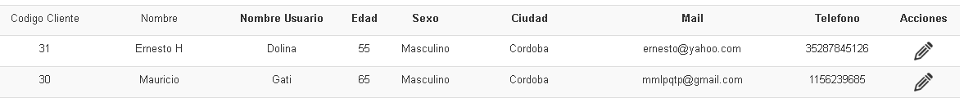

*Figura 9. Listado de clientes ordenados de forma descendente, botón editar.*

En el listado de cliente podemos encontrar el código del cliente, el nombre, su nombre de usuario, la edad, el sexo, la ciudad, la dirección de correo y el teléfono.  En el caso de querer modificar algún dato de un cliente en específico, haga clic en el botón editar. https://lh6.googleusercontent.com/1s63xRrO7VtbXUAy79D2IjFCIpEEEN1rGdO5JaW8vMTeN3jxxBqsNaVtIhaF79IoW2SVm4IjoPfBMeeW49pSZJbzFUrRzrWSAsTTtZOwH3glThzMeN8Qa6j3uXltmovYjP0LDvxWDe dicho cliente. (*Figura 9*)

3.2.3) Editar un cliente: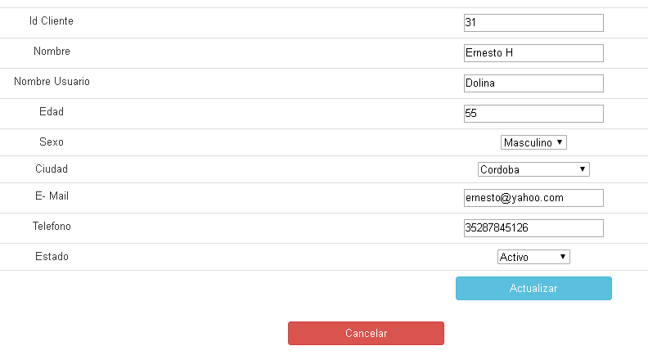

*Figura 10. Pantalla de edición de cliente, con datos de un cliente seleccionado.*

Cuando usted hace clic en editar https://lh5.googleusercontent.com/RRVjmT6O6FvhZIZX2fGZTbrgdbEHrJmnFIpWF55vHOWY0a35dhbF1Yf3mz-ZNeymnNCV_GqUz79P7L1f5-Sjeyh8KZ_42nvtIF1Fj3jqQw4p2nT7yZcztIaZv7P2n16BQ9WA278_Serás redirigido a una pantalla de carga de clientes muy similar a la de nuevo cliente como podemos observar en la *figura 10*,  simplemente modifique los datos que usted necesite y presione el botón actualizar.

En caso de no completar algún campo correctamente el sistema se lo indicará con una señal de advertencia.

Si desea cancelar la operación presione el botónhttps://lh4.googleusercontent.com/oONGZK6WgFo8JYGF60GeyfBin3CScR-y_H5zdajDHmF_RAVjSrhfhaynZzycMAN-_Lj3dllCgcaMN0d6ylMz2toKsDQSyabSO2ruanjldypIten6o0O7GKmFPVGZa3P9aHjO_9tH.

*Nota: el botón atrás https://lh6.googleusercontent.com/IErBjBJkBbYv0skgon0T-6z8EcW6HVI4zdX6i7oBbZGyXt3950pa66tw1R3pCMdJn1GxT_B9tTjmsKwSNHUoo40ngbZMheMMrVggOL6seFrloM7lgff04hRKXVMf4tqhq0e0BQPi del navegador ha sido inhabilitado para evitar inconvenientes en todas las transacciones.*

Para salir de la pantalla clientes presione el botón menú principal que se encuentra en la esquina superior izquierda de la pantalla. https://lh6.googleusercontent.com/3TR_m1F3u-WqwUb9gyecEif-g5Jn7FA08PpOO6DtEPDjEIrqBxYwYCgQX_MkS6UnZhJcnFFCBKfzKanJRzZzW9S9OI3J-jOOFdLLzN1mPPeSdLuLNUFCjkXj51GnPm3fy9apbZmp.



3.3) Remeras:

En este sector podremos crear remeras, consultar remeras y modificar remeras.

3.3.1) Nueva Remera: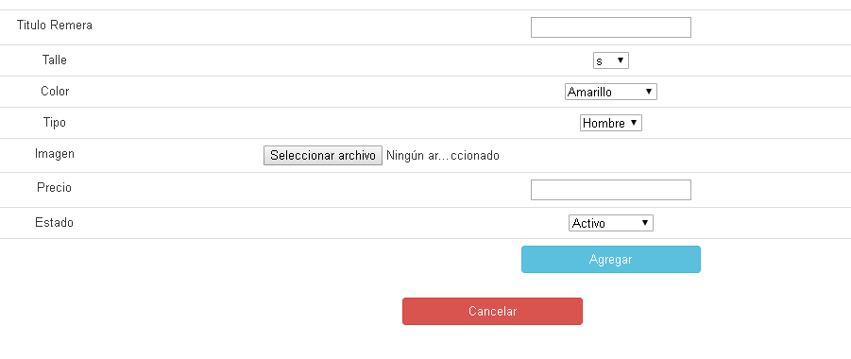

*Figura 11. Área de trabajo para cargar nuevas remeras*

Para crear una remera debemos hacer clic en el botón https://lh3.googleusercontent.com/nPtHxFaeGRwykhyBdDEzRBknlb8jLWdFQpTHH0ZLCaSIvJumr_Bnm6BCTH0VA2kSbG0Tm-NhTgbUTqcWykSKCZxEdcAZ_wH3rWsFxaHkSRArO6aCZw6wBhrMUWiO2tGAWv6aXMmPY seremos redirigidos al formulario correspondiente,   el cual tiene que ser completado con el título de la remera, seleccionar un talle, un color, un tipo, una imagen y colocarle el precio.  el estado por defecto quedará en activo como se puede ver en la *figura 11*. Una vez colocado los datos correspondientes Sólo queda hacer clic en el botón agregar.

Si los datos son correctos será  redirigido a la página de listado de remeras.

En caso de no completar algún campo correctamente el sistema se lo indicará con una señal de advertencia.

Si desea cancelar la operación presione el botón https://lh4.googleusercontent.com/oONGZK6WgFo8JYGF60GeyfBin3CScR-y_H5zdajDHmF_RAVjSrhfhaynZzycMAN-_Lj3dllCgcaMN0d6ylMz2toKsDQSyabSO2ruanjldypIten6o0O7GKmFPVGZa3P9aHjO_9tH.

*Nota:  el botón atrás https://lh6.googleusercontent.com/IErBjBJkBbYv0skgon0T-6z8EcW6HVI4zdX6i7oBbZGyXt3950pa66tw1R3pCMdJn1GxT_B9tTjmsKwSNHUoo40ngbZMheMMrVggOL6seFrloM7lgff04hRKXVMf4tqhq0e0BQPi del navegador ha sido inhabilitado para evitar inconvenientes en todas las transacciones.*

3.3.2) Listado de Remeras:

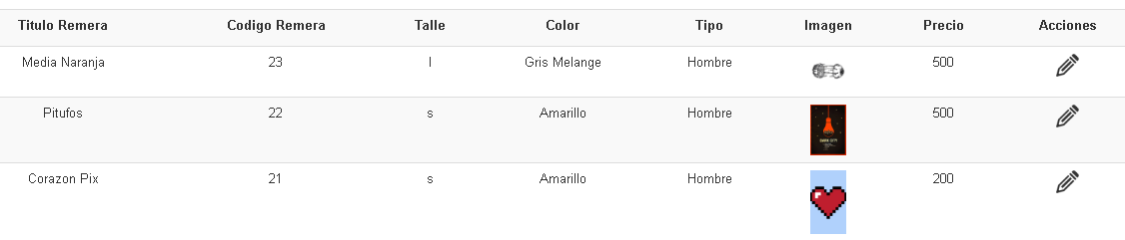

*Figura 12. Listado de remeras ordenados de forma descendente.*

En el listado de remeras (*figura 12*) podemos encontrar el título de la remera, el código, el talle, el color, el tipo, la imagen (la cual podemos ampliar si hacemos clic sobre la misma) y su precio. En el caso de querer modificar algún dato de  una remera en específico, haga clic en el botón editar. https://lh6.googleusercontent.com/1s63xRrO7VtbXUAy79D2IjFCIpEEEN1rGdO5JaW8vMTeN3jxxBqsNaVtIhaF79IoW2SVm4IjoPfBMeeW49pSZJbzFUrRzrWSAsTTtZOwH3glThzMeN8Qa6j3uXltmovYjP0LDvxWDe  dicha remera.

3.3.3) Editar  una remera:

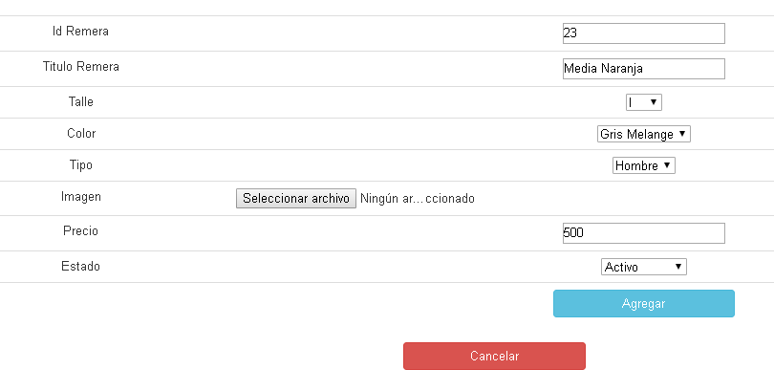

*Figura 13. Pantalla de edición de una remera seleccionada previamente*

Cuando hace clic en editar https://lh5.googleusercontent.com/RRVjmT6O6FvhZIZX2fGZTbrgdbEHrJmnFIpWF55vHOWY0a35dhbF1Yf3mz-ZNeymnNCV_GqUz79P7L1f5-Sjeyh8KZ_42nvtIF1Fj3jqQw4p2nT7yZcztIaZv7P2n16BQ9WA278_será redirigido a una pantalla de carga de remeras muy similar a la de nueva remera,  simplemente modifique los datos que necesite y presione el botón actualizar.

En caso de no completar algún campo correctamente el sistema se lo indicará con una señal de advertencia.

Si desea cancelar la operación presione el botónhttps://lh4.googleusercontent.com/oONGZK6WgFo8JYGF60GeyfBin3CScR-y_H5zdajDHmF_RAVjSrhfhaynZzycMAN-_Lj3dllCgcaMN0d6ylMz2toKsDQSyabSO2ruanjldypIten6o0O7GKmFPVGZa3P9aHjO_9tH.

*Nota: el botón atrás https://lh6.googleusercontent.com/IErBjBJkBbYv0skgon0T-6z8EcW6HVI4zdX6i7oBbZGyXt3950pa66tw1R3pCMdJn1GxT_B9tTjmsKwSNHUoo40ngbZMheMMrVggOL6seFrloM7lgff04hRKXVMf4tqhq0e0BQPi del navegador ha sido inhabilitado para evitar inconvenientes en todas las transacciones.*

Para salir de la pantalla remeras presione el botón menú principal que se encuentra en la esquina superior izquierda de la pantalla. https://lh6.googleusercontent.com/3TR_m1F3u-WqwUb9gyecEif-g5Jn7FA08PpOO6DtEPDjEIrqBxYwYCgQX_MkS6UnZhJcnFFCBKfzKanJRzZzW9S9OI3J-jOOFdLLzN1mPPeSdLuLNUFCjkXj51GnPm3fy9apbZmp.



3.4) Diseños:

Podremos consultar la cartilla de diseños disponibles.

Esta página está pensada para consultar los diferentes diseños para ofrecerle al cliente,  y agregar diseños nuevos en caso de que sea necesario.

3.4.1) Listado de diseños:

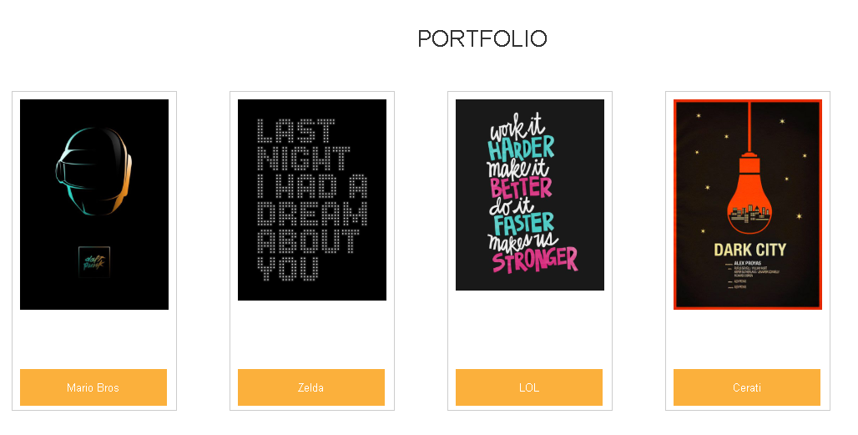

*Figura 14. Representación de las imágenes disponibles.*

Aquí podemos observar una galería de imágenes (*ver figura 14*),  en cada imagen podemos observar su título y si hacemos clic en la imagen podremos ver la misma en pantalla completa.

Para salir de la pantalla diseños presione el botón menú principal que se encuentra en la esquina superior izquierda de la pantalla. https://lh6.googleusercontent.com/3TR_m1F3u-WqwUb9gyecEif-g5Jn7FA08PpOO6DtEPDjEIrqBxYwYCgQX_MkS6UnZhJcnFFCBKfzKanJRzZzW9S9OI3J-jOOFdLLzN1mPPeSdLuLNUFCjkXj51GnPm3fy9apbZmp.



3.5) Estadísticas:

Aquí se podrá consultar información de reportes y estadísticas.

3.5.1)

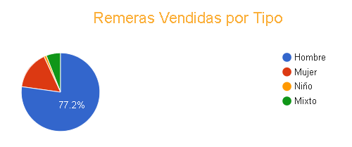

*Figura 15. Estadísticas, remeras por tipo*

3.5.2)

https://lh4.googleusercontent.com/vazqPtpchiJ1vFCx9kp1cA01Jp5DilFPngiavHfXr5yjmzVyWH7QSKQzoFwOl1N6Y2zTkr5A5W08EdjFW4AfshFuHzUfFLTvYhyDTT4BIzpp3GRckh9wF6kgTRX4zrle52u9jGFj*Figura 16. Estadísticas, total vendido*

3.5.3)

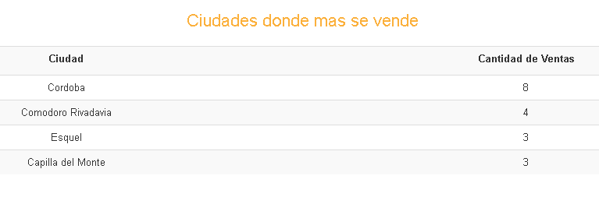

*Figura 17. Ranking de ciudades donde más se vende*

3.5.4)

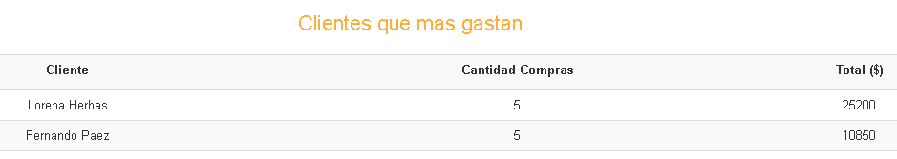

*Figura 18. Ranking de clientes que mas compran.*

Para salir de la pantalla estadísticas presione el botón menú principal que se encuentra en la esquina superior izquierda de la pantalla. https://lh6.googleusercontent.com/3TR_m1F3u-WqwUb9gyecEif-g5Jn7FA08PpOO6DtEPDjEIrqBxYwYCgQX_MkS6UnZhJcnFFCBKfzKanJRzZzW9S9OI3J-jOOFdLLzN1mPPeSdLuLNUFCjkXj51GnPm3fy9apbZmp.



3.6) Ayuda:

Aquí encontraremos información para descargar el manual de instrucciones y otro tipo de información necesaria para operar el sistema.

Para más información comuníquese con el Administrador

O al correo: marx.chc@gmail.com